Nama : Ahmad nafidzil A’la

Nim : 2023010005

Kelas : RPL A 2023

UTS

1. Halaman utama

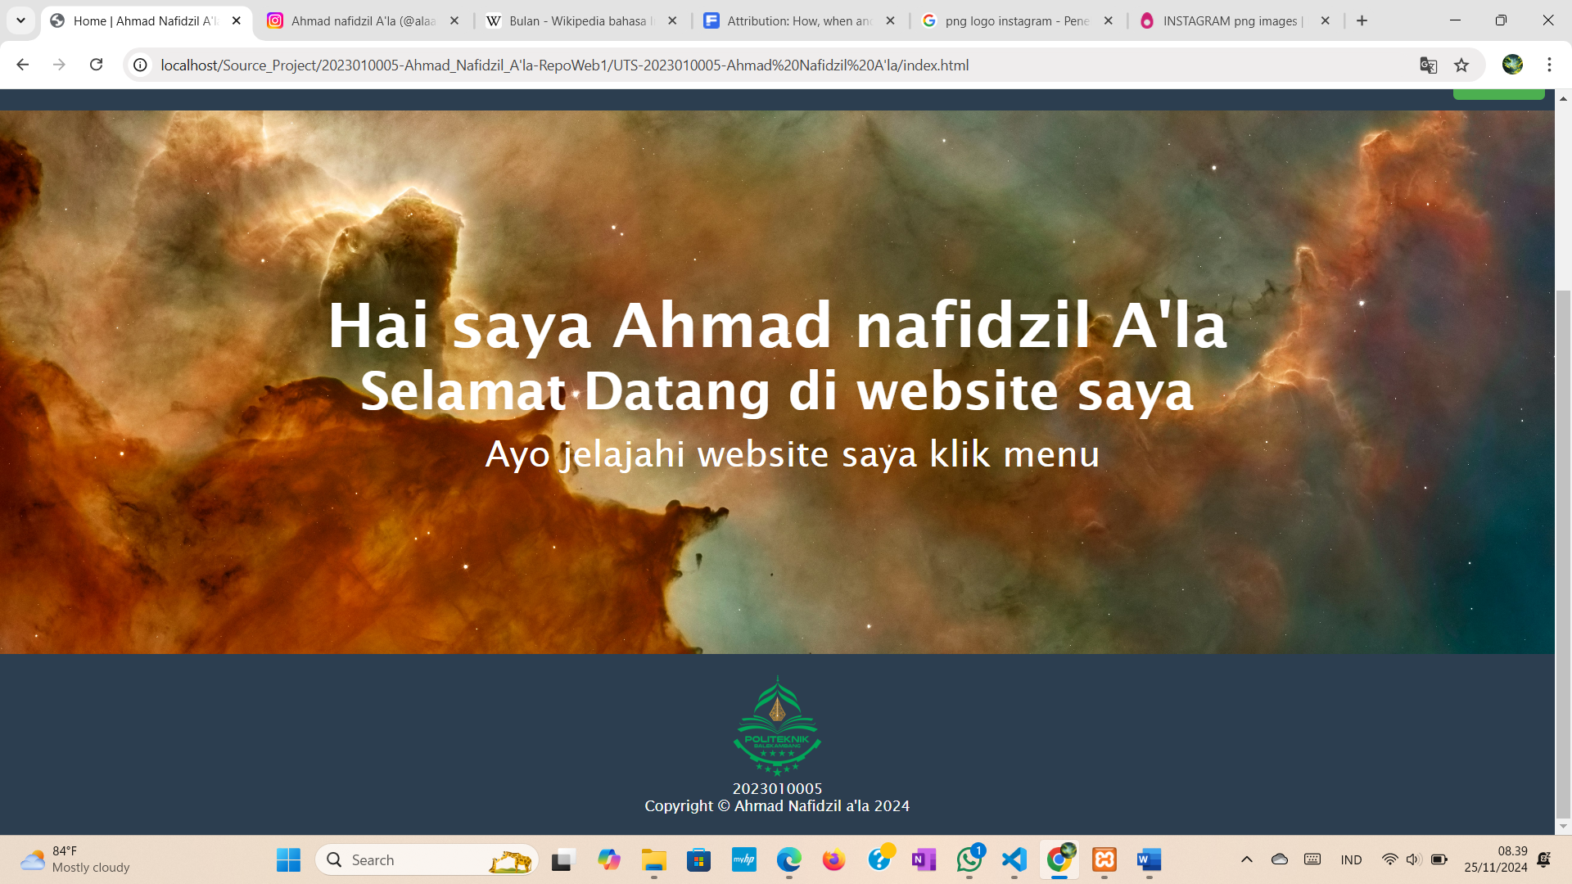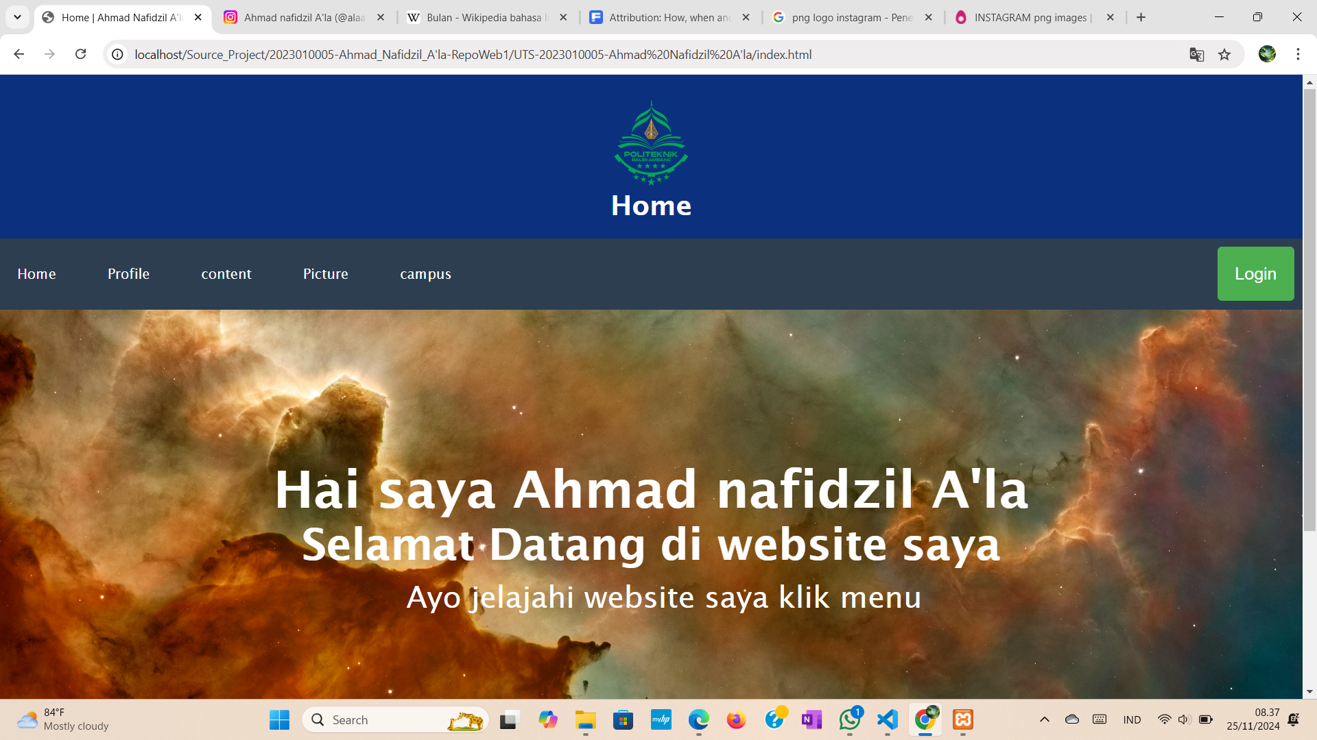

Terdapat menu halaman atau navbar untuk menghubungkan beberapa halaman menu home untuk tampilan awal, menu profile untuk halaman biodata, menu content untuk halaman konten, picture untuk gambar dan menu campus untuk halaman campus. Hal ini berlaku untuk navbar disemua halaman

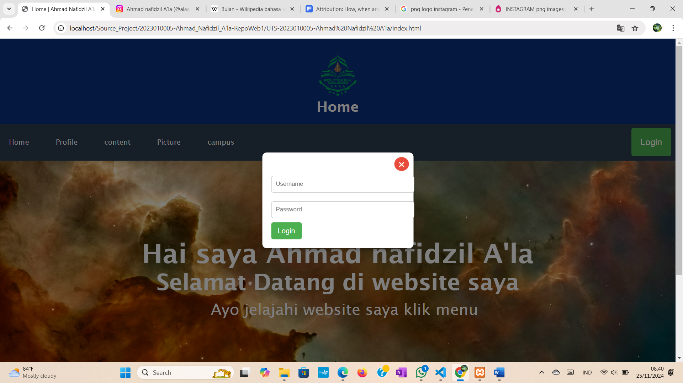

Pada Halaman Ini terdapat perintah login disini saya menggunakan internal js untuk menmpilkan dan menyumbunyikan popup.

1. Halaman profil

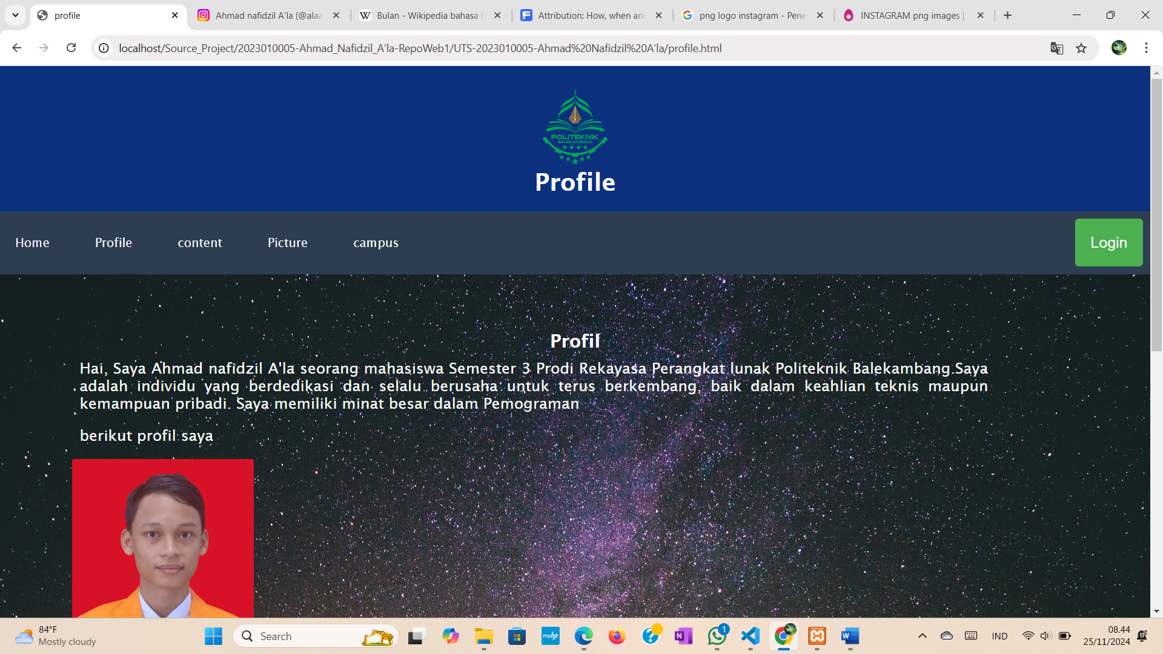

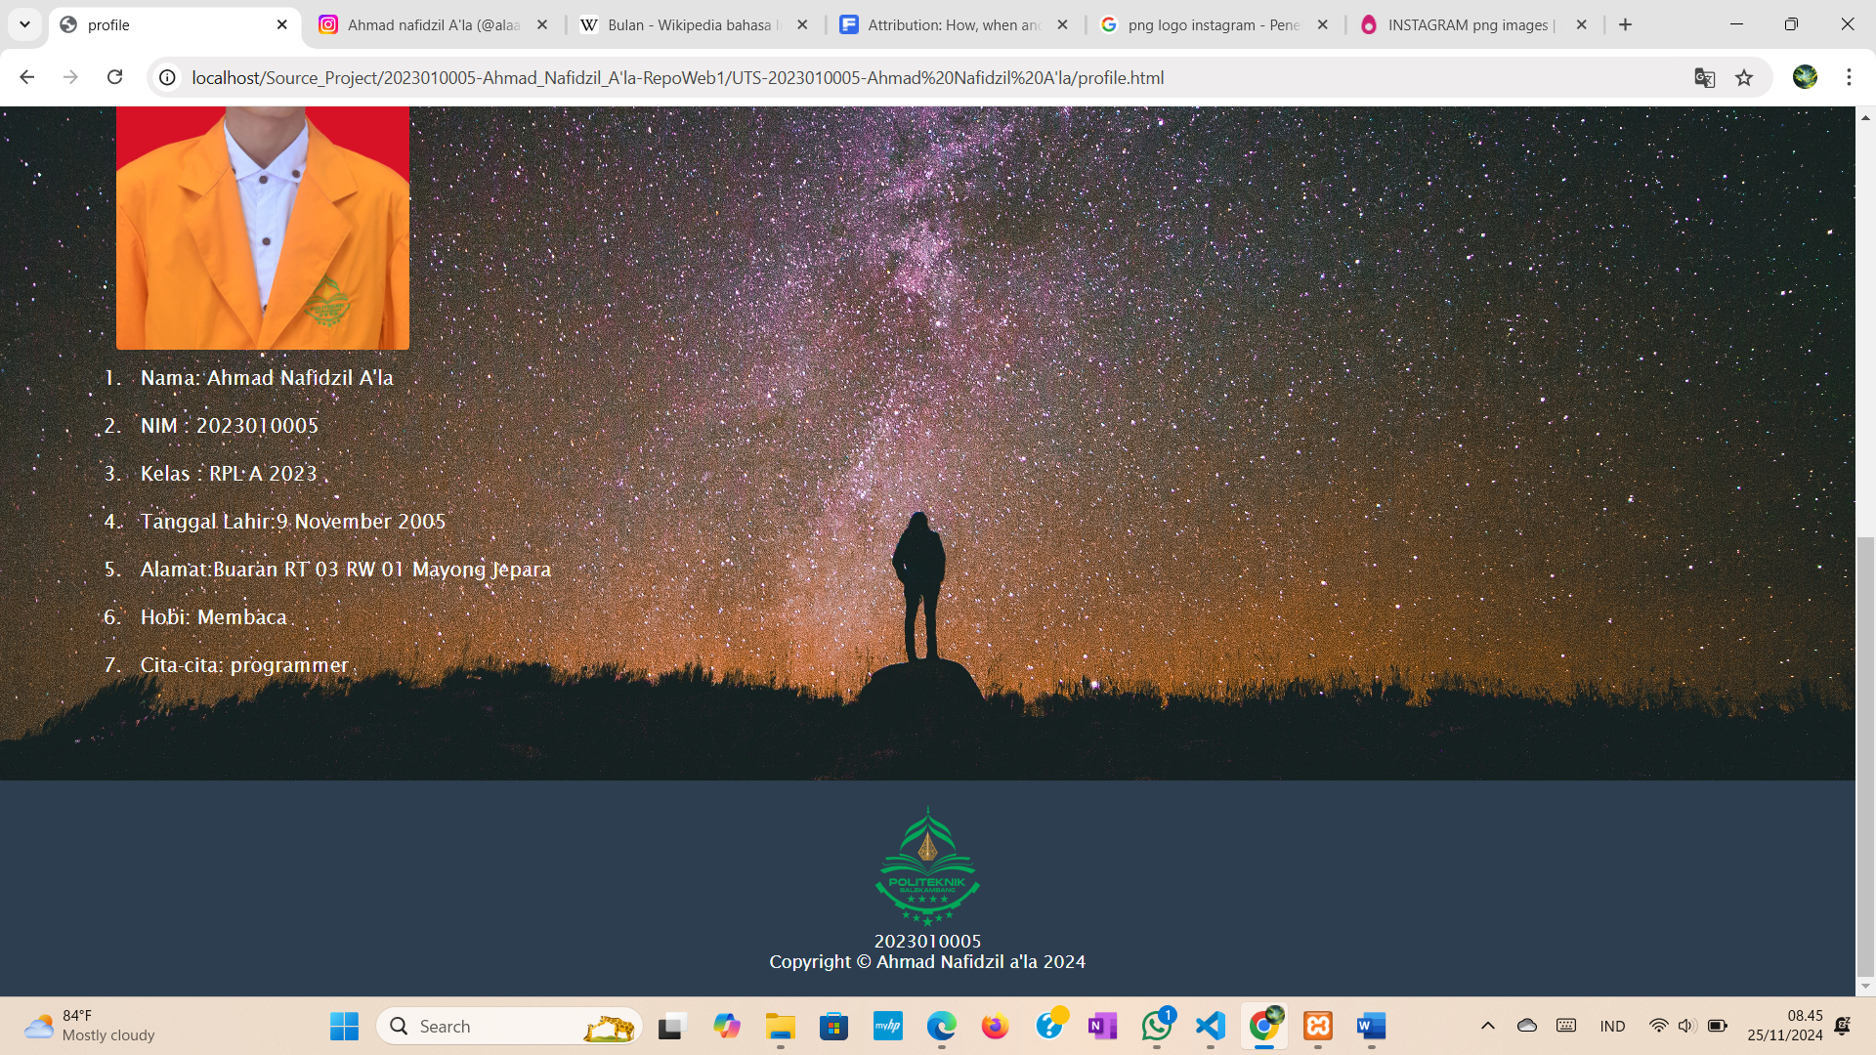

1. Halaman content

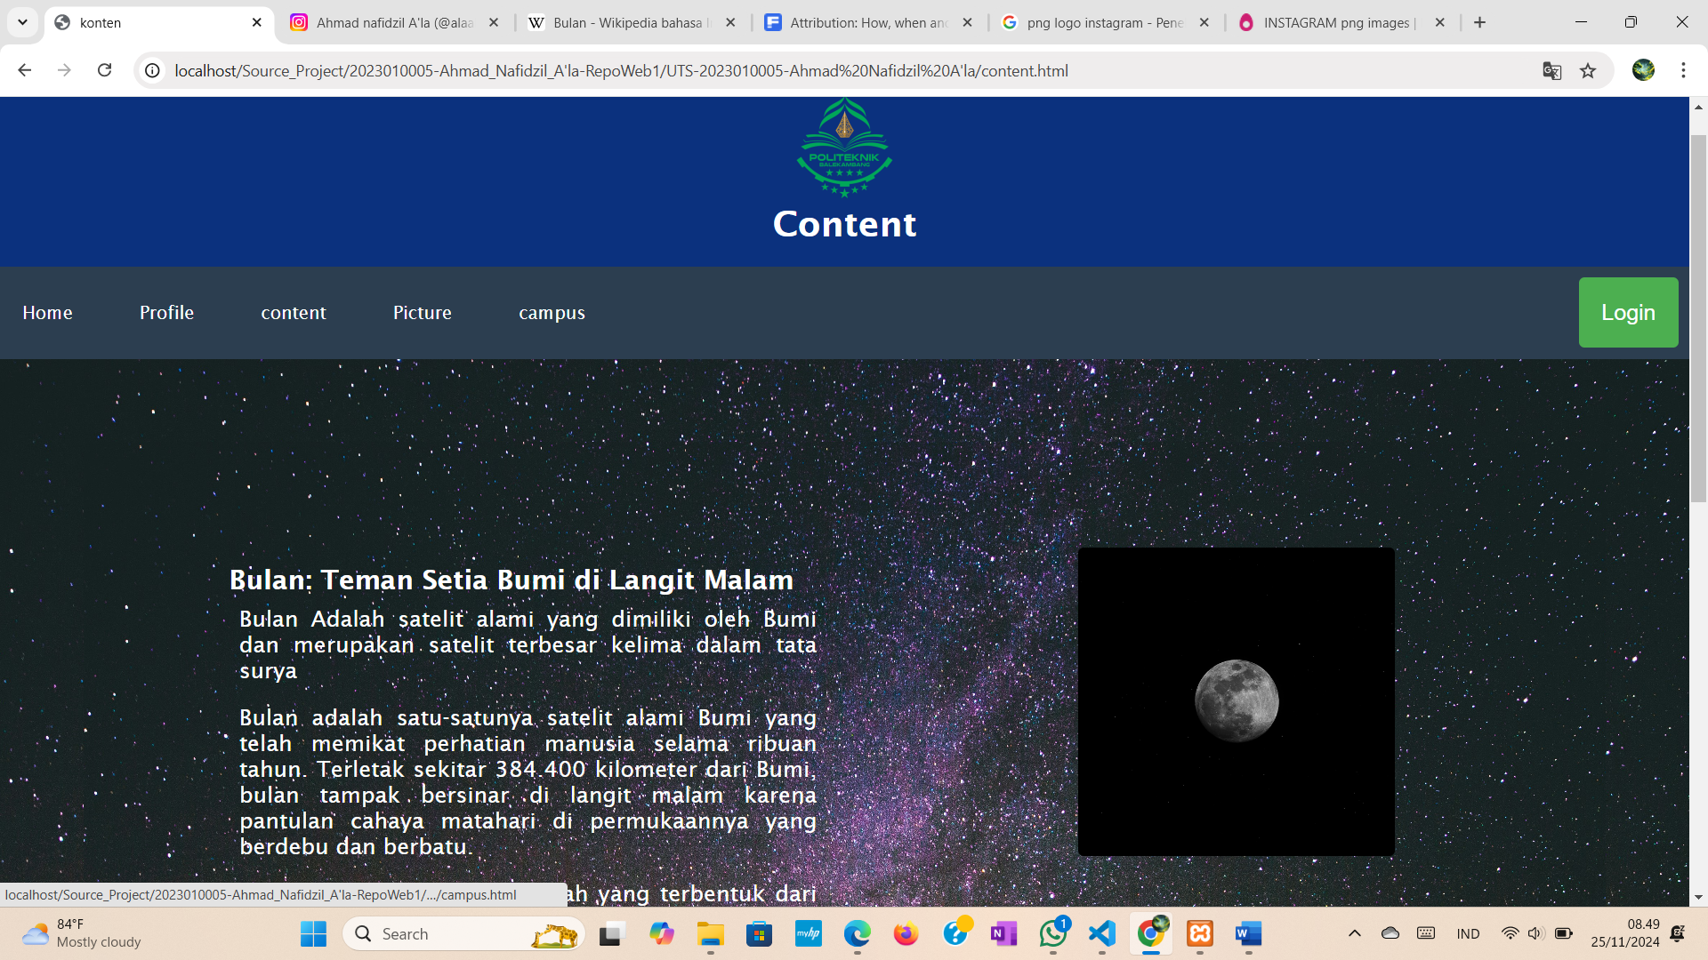

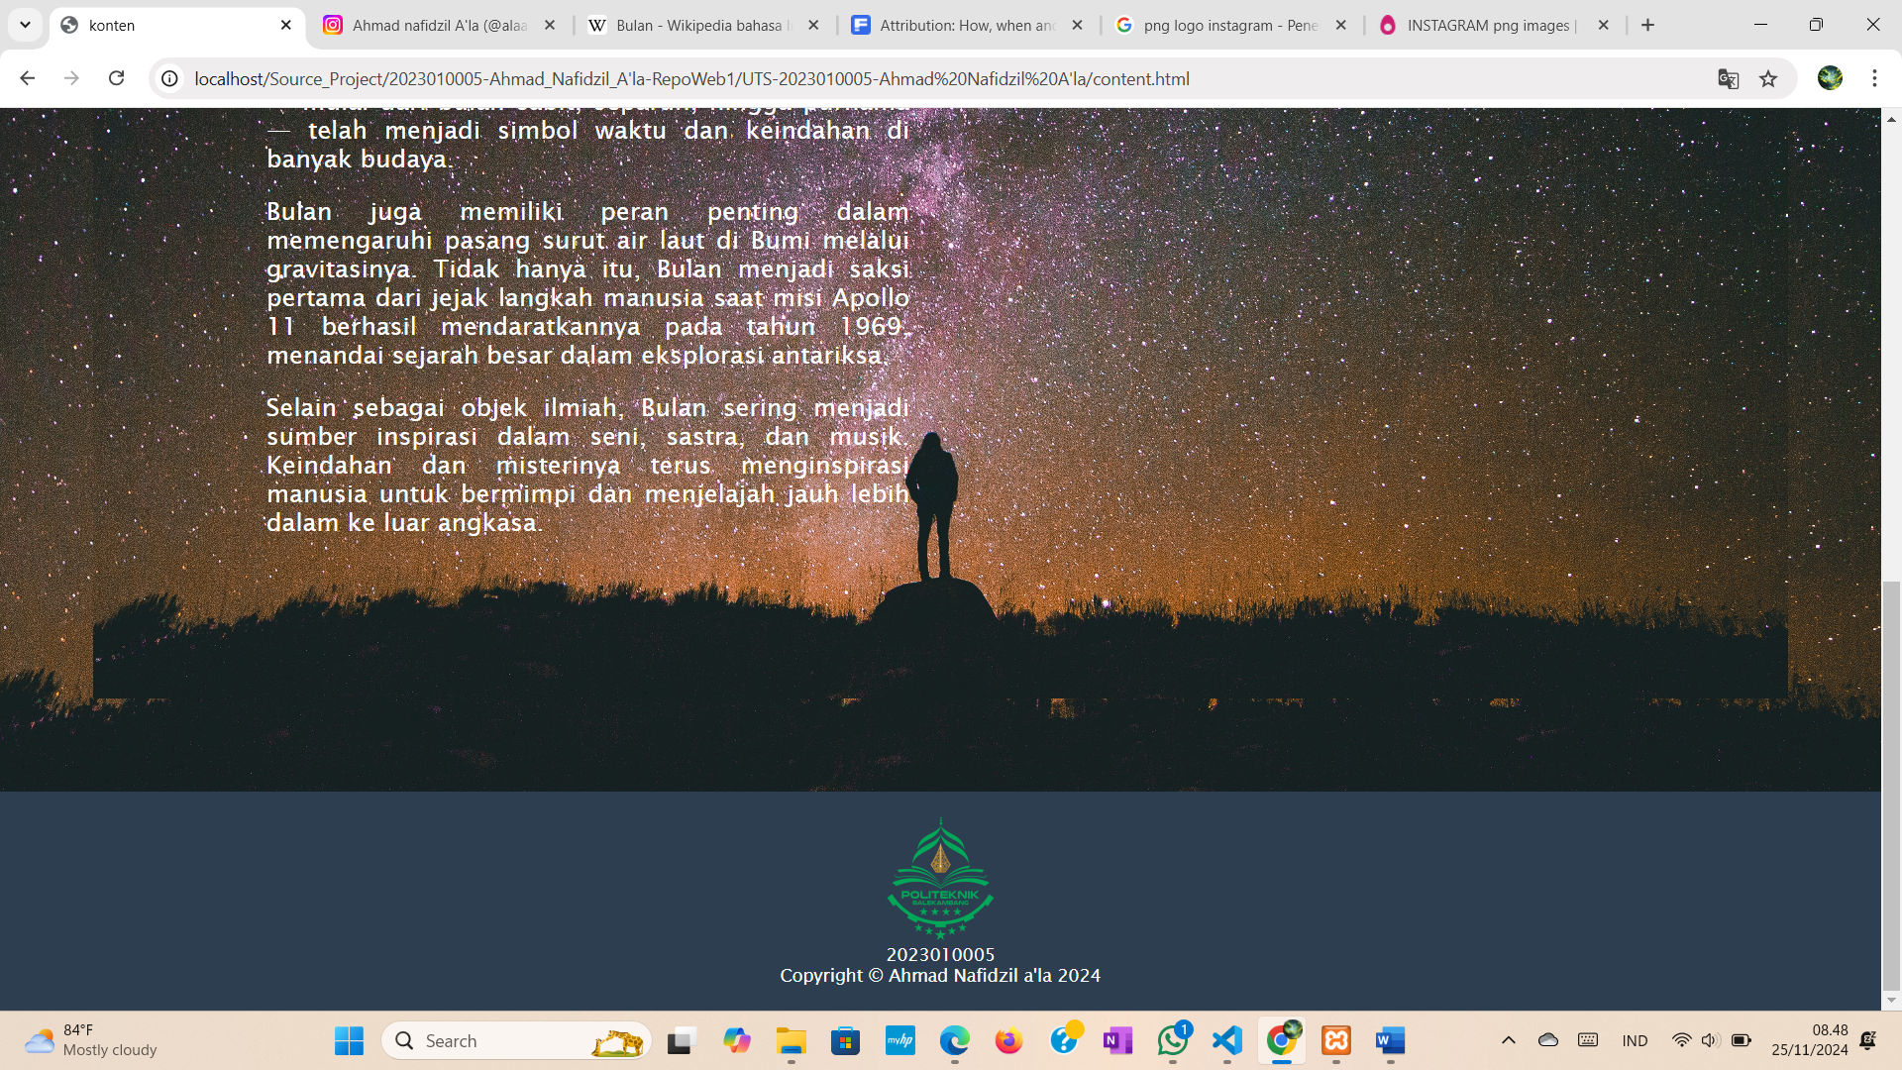

1. Picture

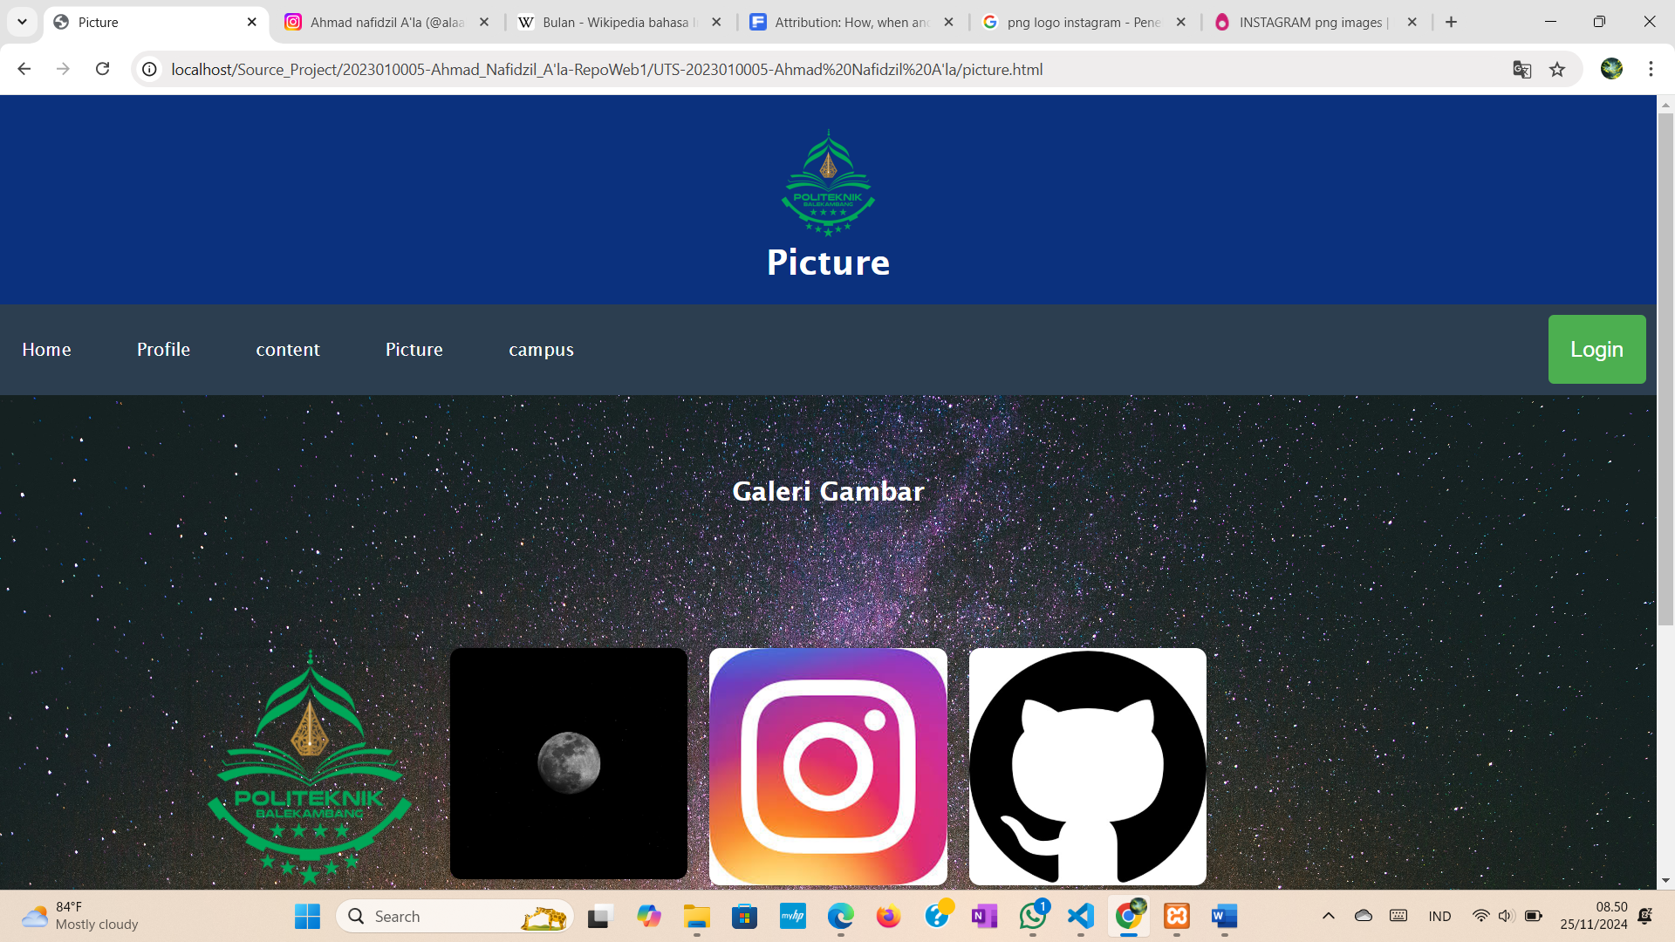

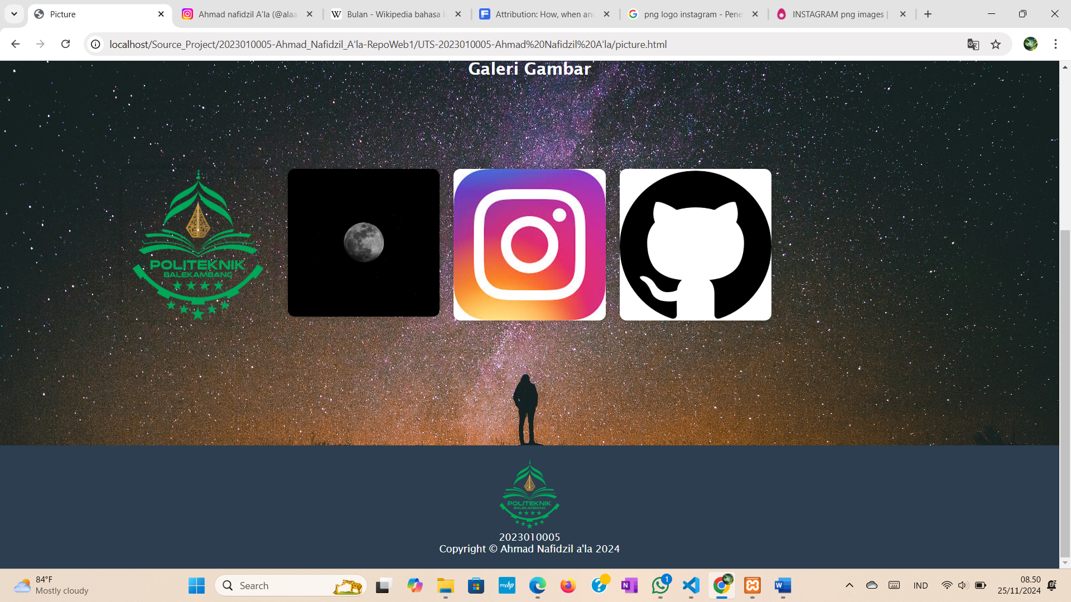

pada halaman ini gambar ketika diklik akan mengarah ke web lain

1. Halaman campus

